Міністерство освіти і науки України

Національний технічний університет України «Київський політехнічний інститут імені Ігоря Сікорського»

Факультет інформатики та обчислювальної техніки

Кафедра інформатики та програмної інженерії

Звіт

з лабораторної роботи №1 з дисципліни

«Програмування веб-застосувань»

«Розробка HTML-структур та візуалізація з допомогою CSS»

|  |  |
| --- | --- |
| Виконав студент | ІП-14 Гайдучек Максим |
| Перевірив | Очеретяний Олександр Костянтинович |

Київ 2022

**Лабораторна робота №1**

**Розробка HTML-структур та візуалізація з допомогою CSS**

**Мета роботи:** ознайомлення з мовою розмітки гіпертексту HTML та базовими засобами CSS для візуалізації веб-сторінок.

**Хід роботи**

index.html (Головна):

page1.html (Картинка):

page2.html (Картинка з посиланням):

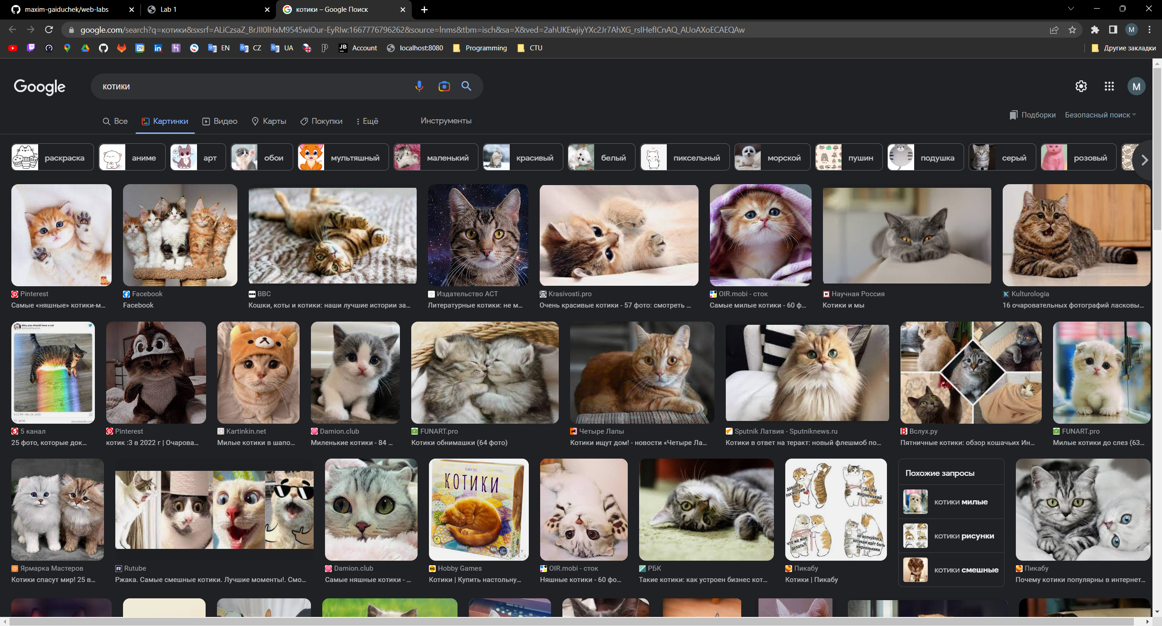

page3.html (Список нумерований):

page4.html (Список ненумерований):

page5.html (Map):

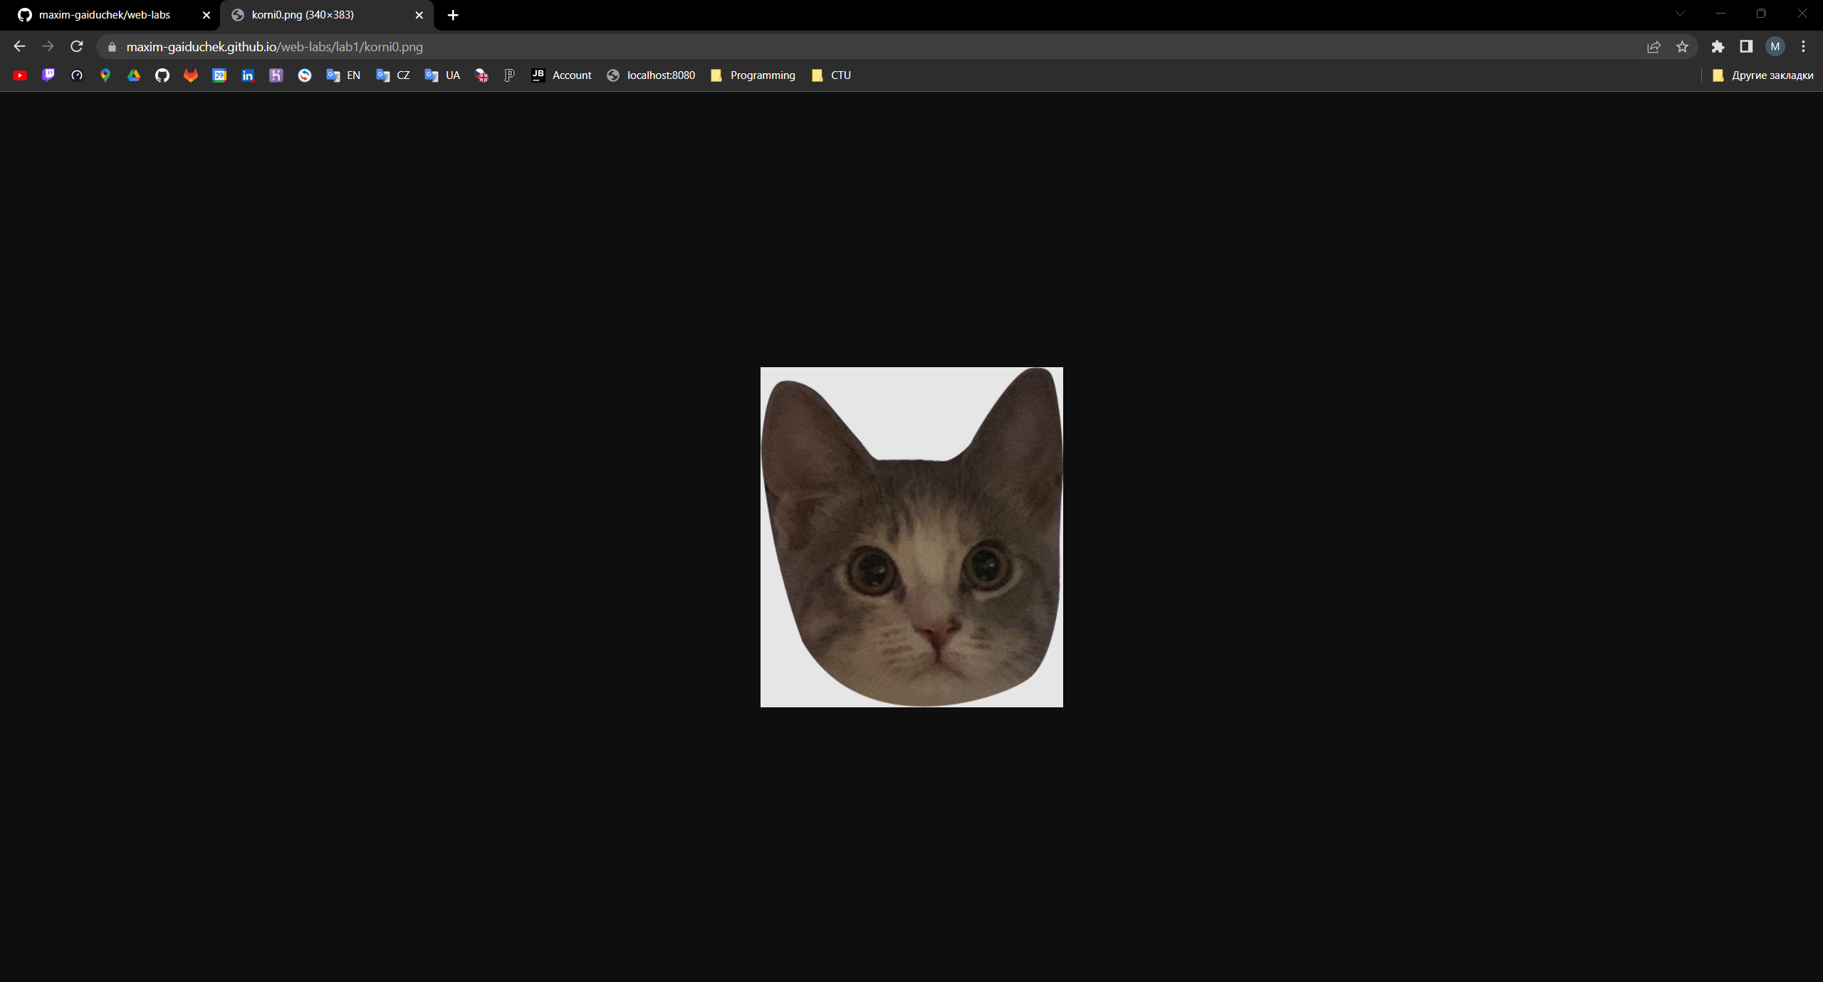

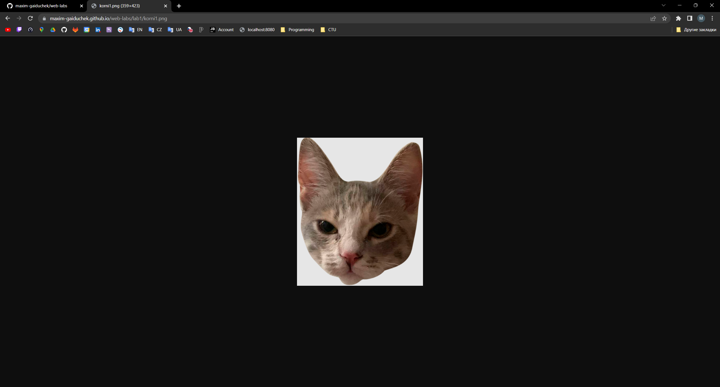

Висновок: під час цієї лабораторної роботи був ознайомлений з мовою розмітки гіпертексту HTML та базовими засобами CSS для візуалізації веб-сторінок. Було розроблено сайт з використанням блоків div, p, map, ol, ul тощо та стилів CSS.